Руководитель ФМБА России

Вероника Игоревна Скворцова
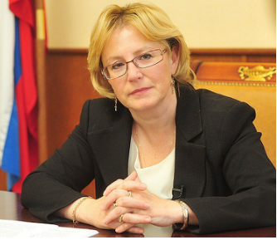
Доктор медицинских наук, профессор, член-корреспондент РАН, Заслуженный деятель науки РФ.
Окончила школу с золотой медалью в 1977 году. В 1983 году с отличием окончила педиатрический факультет Второго московского медицинского института. В 1988 году на кафедре нервных болезней 2-го МОЛГМИ окончила аспирантуру и защитила кандидатскую диссертацию. С 1988 г. по 1997 г. работала на кафедре старшим лаборантом, ассистентом, доцентом. В 1989 году возглавила одну из первых в России нейрореанимационных служб Первой городской больницы Москвы.
С 1993 г. — доктор наук, в 1999 г. присвоено звание профессора. В 1997 году возглавила открывшуюся кафедру фундаментальной и клинической неврологии и нейрохирургии Российского государственного медицинского университета. В 1999 году стала одним из инициаторов создания Национальной ассоциации по борьбе с инсультом.
С 2004 г. — член-корреспондент РАМН.
С 2005 г. руководит Научно-исследовательским институтом инсульта Российского государственного медицинского университета.
С июля 2008 г. заместитель Министра здравоохранения и социального развития Российской Федерации.
Министр здравоохранения Российской Федерации c 21 мая 2012 по 15 января 2020 г. (исполняющая обязанности с 7 по 18 мая 2018 и с 15 по 21 января 2020 г.).
С 22 января 2020 года руководитель Федерального медико-биологического агентства (ФМБА России).
Кавалер Ордена Почёта и медали «За вклад в укрепление обороны Российской Федерации». Лауреат премии им. Н. И. Пирогова РГМУ. Лауреат премии правительства Москвы в области медицины. Лауреат общероссийской общественной премии «Щит и роза».
Автор около 600 научных работ. Член научных комиссий Европейской федерации неврологических сообществ. Заместитель председателя Всероссийского общества неврологов, вице-президент Национальной ассоциации по борьбе с инсультом (НАБИ), представитель НАБИ во Всемирной организации инсульта (WSO). Член исполнительного комитета Европейской организации инсульта.
Заместитель главного редактора (по разделу неврологии) научного журнала «Журнал неврологии и психиатрии им. С. С. Корсакова»

Заместители руководителя ФМБА России

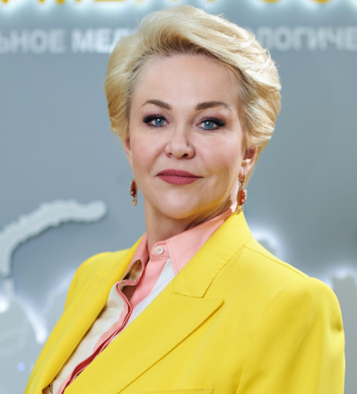

Татьяна Владимировна Яковлева
Первый заместитель руководителя ФМБА России
Родилась 7 июля 1960 года в Горьковской (Нижегородской) области.
В 1985 году с отличием окончила Ивановский государственный медицинский институт по специальности «педиатрия», в 2001 году - Московский государственный социальный университет по специальности «юриспруденция».
После получения первого диплома работала на различных должностях в медучреждениях Ивановской области. Прошла путь от медсестры до главврача Тейковской центральной районной больницы.
В 1999 году была избрана депутатом Госдумы СФ РФ III созыва по Ивановскому одномандатному избирательному округу. Впоследствии избиралась депутатом Госдумы СФ РФ IV, V и VI созывов. За время работы в Госдуме была заместителем председателя Комитета по охране здоровья и спорту, председателем Комитета ГД по охране здоровья, первым заместителем руководителя фракции «Единая Россия» Государственной Думы ФС РФ. Входила в состав Межведомственной рабочей группы по национальному проекту «Здоровье» при Совете при Президенте Российской Федерации по реализации приоритетных национальных проектов, была заместителем председателя Комиссии Госдумы по техническому регулированию, членом Правительственной комиссии по делам несовершеннолетних и защите их прав, а также Правительственной комиссии по противодействию злоупотреблению наркотическими средствами и их незаконному обороту.
Распоряжением Правительства РФ от 18 июня 2012 года назначена заместителем Министра здравоохранения Российской Федерации, 26 июня 2018 года – Первым заместителем Министра здравоохранения Российской Федерации.
С 11 марта 2020 года занимает должность Первого заместителя руководителя Федерального медико-биологического агентства.
Доктор медицинских наук, заслуженный врач Российской Федерации, профессор, соавтор более 59 научных работ, 7 учебных изданий, 6 патентов. Лауреат премии Правительства РФ в области науки и техники. Имеет высшую квалификационную категорию по социальной гигиене и организации здравоохранения. Заведующая кафедрой поликлинической и социальной педиатрии ГБОУ ВПО Российский Национальный исследовательский медицинский университет им. Н.И. Пирогова Минздрава России. Награждена Орденом Почета, медалью ордена «За заслуги перед Отечеством» II степени, медалью «За заслуги перед отечественным здравоохранением», благодарностью председателя Совета Федерации В.И. Матвиенко.

Борисевич Игорь Владимирович
Заместитель руководителя ФМБА России
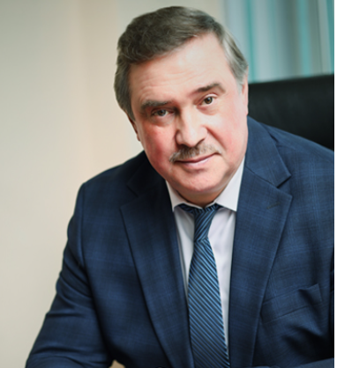
Координирует и контролирует деятельность Управления надзора и контроля за обеспечением санитарно-эпидемиологического благополучия и безопасности донорской крови и ее компонентов, Управления организации научных исследований, территориальных органов ФМБА России и центров гигиены и эпидемиологии, находящихся в ведении ФМБА России. Главный государственный санитарный врач по организациям и территориям, обслуживаемым ФМБА России.
Игорь Владимирович – доктор медицинских наук, профессор, микробиолог, иммунолог, организатор медицинской науки, высококвалифицированный специалист в области разработки средств защиты против опасных и особо опасных инфекционных заболеваний, полковник медицинской службы запаса. Кандидатская и докторская диссертации посвящены разработке средств и методов защиты против лихорадки Эбола. Разработчик более 30 медицинских иммунобиологических препаратов, автор и соавтор более 200 научных трудов. Является членом редколлегий журналов «Медицина экстремальных ситуаций» и «БИОпрепараты. Профилактика, диагностика, лечение», членом диссертационных советов по защите докторских и кандидатских диссертаций при ФГБУ «Государственный научный центр «Институт иммунологии» ФМБА России и при ФГБНУ «Федеральный научный центр исследований и разработки иммунобиологических препаратов имени М.П. Чумакова РАН». Под его руководством защищено 8 кандидатских и 4 докторских диссертаций.
Родился 19 марта 1963 года в городе Бердичеве Житомирской области. Окончил школу с золотой медалью в городе Хмельнике Винницкой области. Окончил Военно-медицинскую академию имени С.М. Кирова в Ленинграде.
В 1986 году после окончания академии назначен на должность младшего научного сотрудника Вирусологического центра НИИ микробиологии 15 Управления Министерства обороны СССР. В 1995 г. назначен заместителем начальника, а затем начальником научно-исследовательского отдела иммунологии. В 1997 г. стал начальником отдела особо опасных вирусных инфекций. С 2000 по 2004 годы работал заместителем начальника научно-исследовательского управления разработки средств защиты против вирусных и риккетсиозных инфекций. В 2004-2005 годах – начальник отдела разработки медицинских средств защиты Управления начальника войск радиационной, химической и биологической защиты Вооруженных Сил Российской Федерации. В 2005-2007 гг. – заместитель начальника Управления биологической защиты УНВ РХБЗ ВС РФ. В 2007 году Игорь Владимирович назначен на должность начальника ФГУ «48 Центральный научно-исследовательский институт» Минобороны России в городе Кирове (ранее - НИИ микробиологии МО СССР).
В январе 2010 г. И.В. Борисевич назначен на должность директора Федерального государственного учреждения науки «Государственный научно-исследовательский институт стандартизации и контроля медицинских биологических препаратов им. Л.А. Тарасевича» Роспотребнадзора. После реорганизации института в 2011 г. работал заместителем директора Центра экспертизы и контроля МИБП ФГБУ «Научный центр экспертизы средств медицинского применения» Минздравсоцразвития России. С 2012 г. - в должности директора Центра планирования и координации научно-исследовательских работ ФГБУ «НЦЭСМП» Минздрава России.
С сентября по декабрь 2019 года - заместитель генерального директора ФГБУ «Центр стратегического планирования и управления медико-биологическими рисками здоровью» Минздрава России. С января по сентябрь 2020 года – директор Национального центра мониторинга биологических рисков ФГБУ «Центр стратегического планирования и управления медико-биологическими рисками здоровью» ФМБА России.
23 сентября 2020 года распоряжением Правительства Российской Федерации № 2426-р назначен на должность заместителя руководителя Федерального медико-биологического агентства.
Награжден орденом Мужества и орденом Почета.

Стадченко Наталья Николаевна
Заместитель руководителя ФМБА России
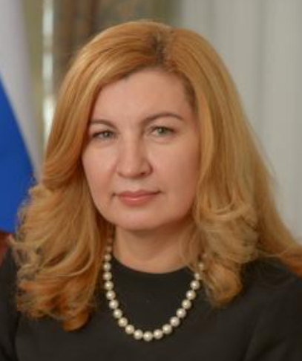
Наталья Николаевна занимает должность заместителя руководителя Федерального медико-биологического агентства, координирует и контролирует деятельность Управления правового обеспечения и имущественных отношений, Управления финансового и бухгалтерского обеспечения, а также федеральных государственных учреждений, федеральных государственных унитарных предприятий и территориальных органов ФМБА России в рамках своей компетенции.
В 1997 году Наталья Николаевна с отличием окончила Ростовский университет путей сообщения с присвоением квалификации «инженер-экономист». В 2009 году решением Высшей аттестационной комиссии Министерства образования и науки Российской Федерации ей присуждена ученая степень кандидата экономических наук.
С 1995 по 2001 год работала бухгалтером и заместителем главного врача по экономическим вопросам в Узловой больнице города Новороссийск.
С 2002 по 2004 год занимала должность заместителя главного врача по экономическим вопросам МУЗ «Новороссийская городская больница скорой медицинской помощи».
С 2004 по 2006 год работала в МУ «Управление здравоохранения администрации» в городе Новороссийск на должности заместителя начальника управления здравоохранения по экономике и финансам.
С 2006 по 2007 год занимала должность начальника финансово-экономического управления Департамента здравоохранения Краснодарского края.
В период с 2007 по 2010 год занимала должность исполнительного директора Краснодарского территориального фонда обязательного медицинского страхования.
В период с 2010 по 2012 год была представителем Федерального фонда обязательного медицинского страхования в Южном федеральном округе.
С 2012 по 2020 год занимала должность председателя Федерального фонда обязательного медицинского страхования.
В 2020 году Распоряжением председателя Правительства Российской Федерации Михаила Мишустина назначена заместителем руководителя Федерального медико-биологического агентства. Стадченко Наталья Николаевна является преподавателем факультета управления в медицине и здравоохранении Института отраслевого менеджмента Российской академии народного хозяйства и государственной службы при Президенте Российской Федерации.
За особые заслуги в своей трудовой деятельности награждена Почетной грамотой Министерства здравоохранения и социального развития Российской Федерации, Орденом Почета, Нагрудным знаком «Отличник здравоохранения», а также Благодарностью Председателя Совета Федерации Федерального Собрания России.

Михайлова Наталья Николаевна

Заместитель руководителя ФМБА России
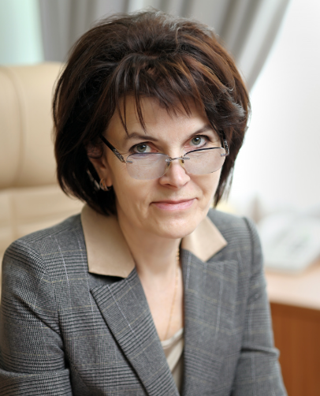

Дыдыкин Андрей Валерьевич
Заместитель руководителя ФМБА России
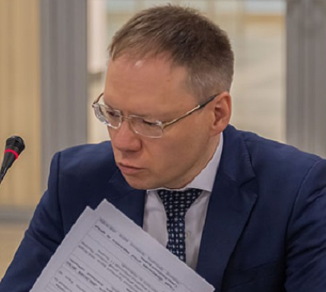

Первый заместитель руководителя ФМБА России
Яковлева Татьяна Владимировна
      - Управление организации медицинской помощи и промышленной медицины;
      - Управление делами и кадров (за исключением вопросов отдела по работе с обращениями граждан и контроля исполнения, а также кадровых вопросов, кроме вопросов предоставления отпусков государственным гражданским служащим ФМБА России и осуществления единовременной выплаты к ежегодному оплачиваемому отпуску государственного гражданского служащего ФМБА России);
      - Управление трансляционной медицины, инноваций и кадровой политики (в части касающейся работы по взаимодействию со средствами массовой информации и общественными организациями);
      - Медицинских организаций, находящихся в ведении ФМБА России (в соответствии с перечнем, утверждаемым руководителем ФМБА России):
        - организаций медико-социальной экспертизы, находящихся в ведении ФМБА России;
        - санаторно-курортных организаций.

Заместитель руководителя ФМБА России
Стадченко Наталья Николаевна
- Управление правового обеспечения и имущественных отношений;
- Управление финансового и бухгалтерского обеспечения;
- Федеральных государственных учреждений и федеральных государственных унитарных предприятий в пределах компетенции;
- Территориальных органов ФМБА России в части компетенции.

Заместитель руководителя ФМБА России
Дыдыкин Андрей Валерьевич
    - Управление спортивной медицины и цифровизации (в части вопросов цифровизации);
    - Мобилизационного отдела;
    - Медицинских организаций и организаций науки, других подведомственных организации, находящихся в ведении ФМБА России, в части вопросов цифровизации.

Заместитель руководителя ФМБА России
Михайлова Наталья Николаевна
    - Управление инвестиционной и контрактной деятельности;
    - Специальное Управление (в части вопросов международной деятельности ФМБА России).

Заместитель руководителя ФМБА России
Борисевич Игорь Владимирович
    - Управление контроля (надзора) в сфере обеспечения санитарно-эпидемиологического благополучия
    - Управление медицинского обеспечения экстремальных работ и службы крови
    - Управление организации научных исследований;
    - территориальных органов ФМБА России;
    - центров гигиены и эпидемиологии, находящихся в ведении ФМБА России.

